МАДОУ №1 «Сказка»

«Детское воровство – причины и пути решения проблемы»

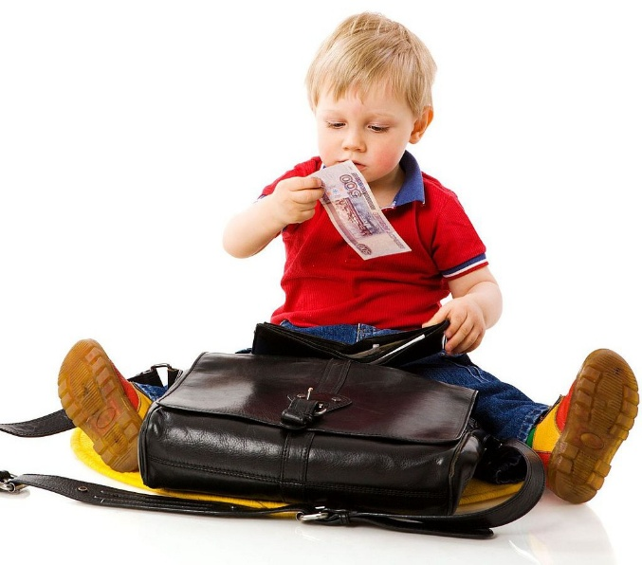

**Цель**. Дать родителям представление о проявлениях в детском возрасте

признаков склонности к воровству и способах предотвращения таких

поступков.

МЕГИОН 2018

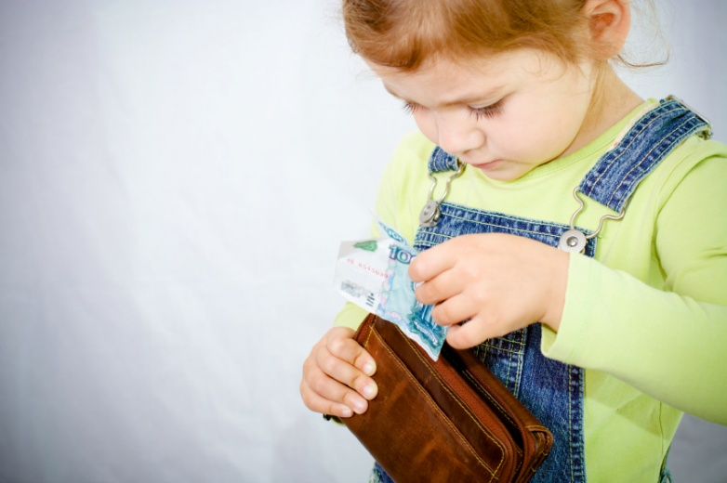

***Детское воровство*** – тема сложная и деликатная, ведь зачастую **родители**, впервые столкнувшиеся с таким **поведением своего ребенка**, находятся в замешательстве, напуганы и не знают, что предпринять. В самом неблагоприятном варианте развития событий **родители** сразу же прибегают к строгому наказанию **ребёнка,** не разобравшись в ситуации, что зачастую, приводит к еще большим **проблемам** и даже закреплению такого *«трудного»* **поведения.** Надо сказать, что **детское воровство**, по своей сути, это

вид *«трудного»* **поведения и возникает оно**, чаще всего, именно в кризисные периоды **детского развития** *(например, в подростковом возрасте)*.

**Виды и причины детского воровства**:

1. ***«Истинное»*** **воровство***(клептомания)*. Встречается очень редко и характеризуется непреодолимым желанием что-либо украсть. Клептомания является психическим заболеванием и с ней работает врач-психиатр.

2. **Воровство** как привлечение внимания. Часто случается так, **детское воровство** становится показателем того, что отношения между **родителями и детьми нарушены. Ребёнок** в такой ситуации добивается внимания привычным для него способом – демонстрацией негативного **поведения.**

**3.** **Воровство** **как отсутствие четких правил в семье.**

**Детское воровство** в семье может стать показателем того, что **ребенок просто не знал**, что, например, деньги из маминой сумки брать нельзя или можно брать, но нужно спросить. Если такие правила не оговариваются или они постоянно меняются (сегодня можно, а завтра – нет, чадо может действительно взять деньги, не считая это нарушением семейных правил. **Ребёнок** также может быть слишком мал для того, чтобы пока разделять вещи на *«свои»* и *«чужие»*.

**4.** **Невротическое** **воровство**.

Желание украсть может быть связано с чувством тревоги. Взяв чужую вещь, **ребенок** испытывает сильные эмоции и острые ощущения, которые заглушают его базовую неуверенность в себе и низкую самооценку.

5. **Воровство как *«подкуп»* сверстников**.

Если на украденные деньги **ребёнок** покупает подарки и сладости одноклассникам – это верный признак того, что ему не хватает внимания и авторитета у друзей.

**6. Воровство *«по принуждению»*.**

**Ребёнок** может брать в семье деньги и отдавать их кому-то из сверстников или ребятам постарше, находясь в ситуации запугивания и угроз. Такому **ребёнку** обязательно нужна помощь и поддержка **родителей.**

В любом случае, если вы столкнулись с ситуацией **детского воровства в своей семье,** не клеймите**ребёнка***«****вором****»*, а разберитесь в причинах такого **поведения**. И главное, хорошие взаимоотношения в семье – лучшая профилактика **детского**

**воровства.** В семьях, где любят и поддерживают друг друга, **детское воровство** встречается крайне редко.

Случаи **детского воровства** происходят не так уж редко. Практически каждый **ребёнок** хоть раз в жизни взял чужое. Большую роль, в данной ситуации, играет реакция **родителей.** От реакции **родителей зависит,** повторится ли эта ситуация. Но в любом случае нужно разбираться с причиной. В каждой возрастной группе причины **воровства могут быть разные.**

**1**. Вряд ли кому-то придет в голову считать 2-4-хлетнего малыша **вором.** У**ребёнка** в 2 - 4 года еще не сформированы понятия *«свое – чужое»*. Формирование этих понятий – задача **родителей.**

**2.** Возраст 4-6 лет - возраст формирования нравственных привычек, но это еще не значит, что они уже закрепились. Как правило, дети уже в состоянии различать **"моё**" и **"не моё"**, имеют понятие о личном пространстве, личной собственности. Но, с другой стороны, **ребёнку** часто бывает трудно обуздать импульсивность своих желаний, и это может приводить к **воровству.**

**3.** Произвольное **поведение,** подчиненное внутренним социальным нормам, обычно формируется к 6-7 годам. Но у некоторых детей с этим возникают трудности. Обычно эти дети более подвижны и возбудимы, им трудно не только сдерживать свои желания, но и просто спокойно сидеть на уроке и внимательно слушать учителя. Причиной импульсивности могут быть особенности темперамента (повышенная активность, и временные невротические реакции на какие-либо психические травмы (развод **родителей,** переезд, поступление в школу, и серьезные психические отклонения *(например, олигофрения)*.

**4**. У детей постарше *(от 8 до 10-11 лет****)* воровство** часто бывает связано с недостаточным развитием волевой сферы: ребёнку тяжело на свое "хочу!" самому себе твёрдо сказать "нет!". Таким детям очень трудно справиться с соблазном, хотя они и испытывают стыд за свой поступок. **Ребёнок знает**, что **воровать нехорошо**, но не в силах противостоять своему "хочу", совершает кражу.

**5**. Для подростка *(12-15 лет)* **воровство** - это уже осознанный шаг, а может быть уже и вредная привычка.

**Коротко о главном.**

Реакция **родителей на воровство** детей может быть либо деструктивной, либо продуктивной, когда они помогают детям разобраться, что хорошо, а что плохо. Лучшая реакция — та, которая не только помогает **ребёнку** осознать ваши надежды на честность, но и понять, почему это так важно.

Одна из ситуаций, которая гарантированно потрясет даже самых спокойных**родителей,** — это когда обнаруживается, что **ребёнок что-то украл**. Будьте уверены, что **воровство** гораздо больше распространено, чем можно себе

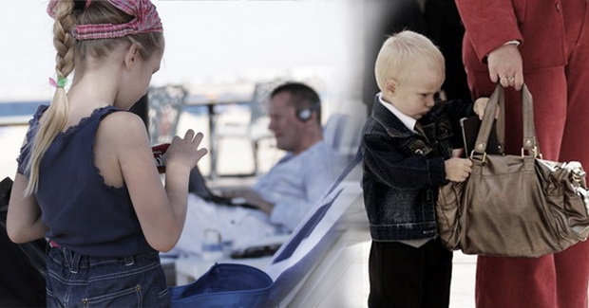 представить, особенно среди младших детей с еще не сформированными представлениями о собственности. Обычно дети начинают понимать пагубные

последствия **воровства**в возрасте пяти-семи лет. Как только они поймут, что **воровство** нарушает чьи-то права и может привести к серьезным правовым действиям против них, они смотрят на это уже серьезнее.

Одно определенно: дети любого возраста должны уяснить, что брать что-либо без разрешения нельзя, это может иметь серьезные последствия.

Четыре шага к прекращению **воровства**

Существует четыре основных правила **поведения родителей**, помогающих остановить **воровство независимо от того**, маленькие у вас дети или постарше. Эти четыре шага позволят вам добиться устойчивого **изменения поведения**.

**Шаг 1**. Подойдите к ситуации спокойно и оцените намерения **ребёнка**

Этот шаг заключается в попытке найти ответы на пять основополагающих вопросов: Что произошло? Где и когда это случилось? С кем был ваш **ребенок**? Почему он украл? К сожалению, прямой вопрос "Почему ты это сделал?" ведет в никуда. Лучше всего начать с вашей реакции, объясняющей, что, по вашему мнению, произошло и как вы к этому относитесь.

Например: "Петя, я огорчилась, когда нашла у тебя в шкафу видеоигру, ведь она не твоя. Как она туда попала?" Если не последует ответа, можно прямо спросить:

"Ты взял ее?"

Важно запомнить два "не" в **родительском поведении**. Во-первых, не реагируйте слишком остро. Безусловно, вы будете рассержены и расстроены, но старайтесь держаться спокойно. Во-вторых, не обвиняйте **ребенка в воровстве** и не называйте его воришкой. Обвинения никогда не решат **проблему**, а **ребенок** может начать обманывать, чтобы избежать наказания или неодобрения. Вместо этого признайте существование **проблемы** и сообща справляйтесь с ней.

**Шаг 2.** Объясните, почему **воровать плохо**

Изложите **ребёнку**свои взгляды на честность. Именно сейчас постарайтесь, чтобы **ребенок понял**, почему **воровать** нехорошо и почему это подрывает моральные устои вашей семьи. Будьте лаконичны и придерживайтесь темы вреда **воровства**: "Брать без разрешения то, что тебе не принадлежит, — очень плохо. Мы никогда не берем чужие вещи. Нам нужно доверять друг другу. Я надеюсь, что ты будешь уважать собственность других и всегда будешь спрашивать разрешение, прежде чем что-то одолжить". Помните, что детям часто трудно понять разницу между "одолжить" и "взять", **поэтому вам придется объяснить ребёнку** идею права собственности и уважения к ней.

Если ваш **ребёнок постарше**, можно обсудить с ним возможные последствия **воровства**, такие как потеря друзей, плохая репутация, утрата доверия людей и **проблемы с законом**. Напомните ему, что в некоторых магазинах принята политика "нулевой толерантности". В таких магазинах не прощают первого нарушения, если вы вернете украденную вещь, а сразу же вызывают полицию.

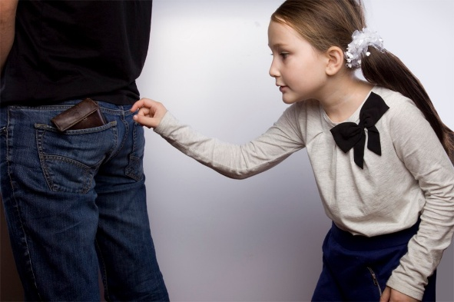 Помните, что одной беседы о честности далеко недостаточно для устойчивого **изменения поведения**. Почаще говорите с**ребёнком** о честности в течение нескольких недель, чтобы он не только понял, чего вы от него хотите, но и сделал добродетель частью своего привычного образа действий.

**Шаг 3**. Делайте замечания и размышляйте над ситуацией

Дети часто не задумываются о пагубных последствиях **воровства.** Постарайтесь поставить **ребёнка** на место его жертвы и дать почувствовать, насколько обидно, когда крадут твои вещи. Если **ребёнок маленький**, разыграйте ситуацию с его любимой игрушкой. Якобы, украв его игрушку, спросите: "Что бы ты почувствовал, если бы украли твою игрушку? Это было бы справедливо?" **Ребёнка** постарше можно спросить: "Представь, что ты жертва **воровства**, — ты обнаружил, что из твоего кошелька украдены все деньги. Что ты почувствуешь? Что ты сказал бы человеку, который украл?"

**Шаг 4.** Требуйте восстановления справедливости

И последний шаг — убедитесь в том, что **ребёнок**действительно понимает, почему **воровать**плохо и что надо сделать, чтобы исправить положение. Лучшее наказание — потребовать, чтобы **ребёнок** извинился перед жертвой и вернул украденную вещь. *(Лучше, если при этом вы будете сопровождать****ребёнка****.)* Если кража произошла в магазине, переговорите предварительно с хозяином магазина, чтобы доброжелательный продавец простил **ребенку содеянное**. Если вещь испорчена или ее уже нельзя вернуть, **ребенок**должен оплатить ее стоимость. Вероятно, вам **придется дать свои деньги**, но **ребёнок** должен их со временем вернуть из своих карманных денег или же за счет дополнительных ежедневных обязанностей.

ПОМНИТЕ: прежде чем идти с **ребенком в магазин**, выясните, требуют ли обычно в этом магазине вмешательства полиции. А затем принимайте решение, как лучше поступить.

План **поэтапного изменения проблемного поведения ребёнка**

Если вы хотите, чтобы дети были честными, подавайте им пример честности своим **поведением**, чтобы они знали, чего именно вы от них ожидаете. Начните с оценки примеров честности в обычной жизни. Например, брали ли вы, не заплатив, конфету или фрукты в бакалейной лавке, или маленький "сувенир" из ресторана или гостиницы (пепельницу, мыльницу и т. п., который брать не полагалось, или канцелярские принадлежности с работы домой? Если да, то подумайте, каким это может быть примером для **ребёнка.** Пообещайте себе исправиться.

Теперь настало время действий по **изменению поведения вашего ребенка**. Используйте Дневник **поэтапного изменения проблемного Поведения ребёнка**для записи своих мыслей и составления плана **Изменений.**

1. Обратитесь к шагу 1, поскольку самым важным элементом **изменения поведения ребёнка** является определение факторов, подталкивающих к **воровству**. Чтобы лучше разобраться в этом, поговорите со взрослыми, которые хорошо знают вашего **ребёнка** и чьему мнению вы доверяете. Несмотря на то, что дети часто крадут, чтобы проверить, сойдет ли это им с рук, такое **поведение** может указывать на существование более глубокой неудовлетворенной потребности. Безусловно, здесь следует рассматривать множество

факторов, вот примеры.

• Произошли ли перемены в семье, такие как развод, новый **ребёнок**, новая работа и т. п., из-за которых **ребёнку не хватает внимания**?

• Проявляет ли **ребёнок** импульсивность и требует ли он исполнения желаний немедленно?

• Может быть, он равнодушный и **поэтому не осознает обиды**, которую наносит жертве?

• Может быть, **ребёнок**не усвоил таких понятий, как честность, собственность и необходимость просить разрешения?

• Может быть, в вашей семье нестрогие правила относительно собственности?

• Может быть, на него давят сверстники, а ему нужно быть принятым в этой

группе?

• Может быть, **ребёнок** злой или завистливый и таким образом пытается кому-

либо отомстить?

**2**. Как только вы поймете, почему **ребёнок ворует**, спросите себя, как избавиться от этой **проблемы**. Например, если вы думаете, что **ребёнок крадет**, чтобы добиться признания сверстников, помогите ему найти друзей, которые помогут ему воспитать характер и научат противостоять сверстникам. Запишите, что вы собираетесь предпринять для решения **проблемы**, и обяжитесь следовать этому вместе **с ребёнком.**

**3.** Перечитайте шаг 2 и подумайте, как вы поможете **ребёнку** научиться уважать собственность других. Например, будете ли вы создавать ситуации, помогающие усвоить понятие собственности, или читать рассказы и сказки о честности, или ежедневно использовать для этого подходящие воспитательные моменты? Не обманывайтесь, думая, что **ребёнок** уже усвоил правила честности. Этой добродетели надо учить постоянно и часто о ней повторять.

**4.** Подумайте, что вам следует предпринять, чтобы **ребёнок понял последствия воровства.** Шаги 3 и 4 помогут вам разработать план **изменений**. Самая важная задача — добиться, чтобы **ребёнок понял не только то**, что **воровать плохо**, но и то, что в итоге он будет нести ответственность за свои действия.

**5.** Если **воровство** становится часто повторяющейся особенностью **поведения,** подумайте о **консультации у специалиста**. Такое **поведение** нужно немедленно пресекать.

Мотивы **воровства**могут быть самыми разными и важно понять причины.

Ошибки в воспитании, провоцирующие **детское воровство**

К основным ошибкам в воспитании, способных провоцировать **детское воровство** можно отнести следующие:

• отсутствие последовательности в воспитании: в одной ситуации ребёнка наказывают, а в другой - "закрывают глаза" на проступок: грозились наказать, но не наказали;

• несогласованность требований взрослых *(папа разрешает, а мама запрещает)*;

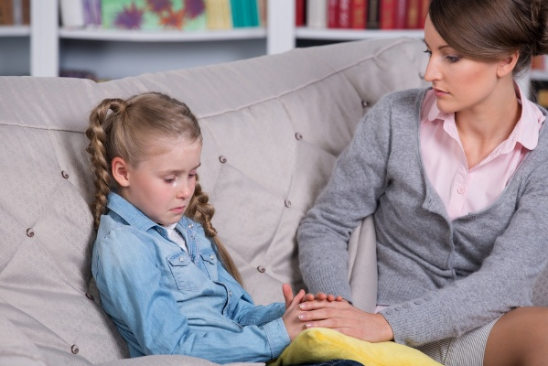• "двойная мораль" - действия **родителей расходятся с делом (**например, **родители внушают ребёнку**, "что брать чужое нельзя", а сами приносят с работы то, что "плохо лежит". Ребёнок, искренне веря в авторитет и непогрешимость **родителей,** следует их примеру и долго не может понять, за что его ругают, если он поступает, как мама и папа.);

• ситуация вседозволенности, воспитание ребёнка в стиле "кумир семьи": ребёнок растёт с мыслью "я самый лучший", он не научается считаться с мнением других людей, ориентируется лишь на свои желания и интересы. Такие дети, попадая в коллектив сверстников, продолжают вести себя так же, как и в семье, но очень быстро получают от детей "обратную связь" - с ними не хотят общаться. Они искренне не понимают, почему брать то, что им хочется, нельзя. А**родители** начинают обвинять других детей в пагубном влиянии на их "чудо-ребёнка";

• тотальный контроль за **поведением** и действиями ребёнка. Одни дети при этом занимают активную "оборонительную" позицию, постоянно проявляя упрямство и вступая в пререкания по любому поводу. Другие "уходят в подполье", продолжая совершать порицаемые взрослыми поступки, но уже в те моменты, когда на них не обращают внимания.

Какие советы можно дать **родителям,** если имел место факт **воровства?**

В первую очередь нужно подробно выяснить ситуацию. Многое будет зависеть от возраста **ребёнка** и обстоятельств этого события, от причин **воровства и мотивации ребёнка.**

Если **ребёнок**принес в дом чужую игрушку, это не всегда **воровство**. Дети часто меняются игрушками, и денежная стоимость игрушки для них не имеет значения.

Если это чья-то игрушка, то важно выяснить нюансы отношений между **ребёнком и хозяином игрушки**. Что стоит за этим проступком - желание привлечь к себе внимание и подружиться или, наоборот, пренебрежение к другому **ребёнку**, который, возможно, занимает позицию отверженного в группе, или желание отомстить. Важно, как обнаружился факт **воровства – случайно или ребенок сам об этом сказал.**

Стоит обратить внимание, как он сам относится к своему поступку – ему стыдно, он раскаивается, или считает, что все произошедшее - в порядке вещей. Если чувство вины отсутствует вообще, оценка **родителей** должна быть резкой и определенной: **ребёнок** должен почувствовать, что такое **поведение** неприемлемо

 и осуждаемо. Важно выразить уверенность в том, что, конечно, это больше не повторится.

Если **ребёнок знает**, что поступил неправильно, то разумнее, давая оценку, сосредоточиться не на том, чтобы вызвать у него чувство вины, а обрисовать картину переживаний того, кто лишился своей игрушки, и выработать стратегию возврата вещи без излишних унижений.

Есть некоторые общие правила, подходящие для всех возрастов и всех случаев **воровства.**

• Не устраивать истерик и скандалов, не считать, что с **ребёнком** произошло непоправимое. Силовая кара – самая соблазнительная и самая неэффективная, поскольку не решает возникшей **проблемы**, а чаще усугубляет ее. Она не способствует доверию между **родителями и ребенком** и может способствовать тому, что в следующий раз **ребёнок** будет лучше прятать украденное. Дав волю своему негодованию, можно испортить **ребёнку жизнь**, лишить его уверенности в праве на хорошее отношение окружающих, а тем самым и уверенности в себе.

• Важно поговорить доброжелательно и без посторонних с **ребёнком**: выяснить, откуда игрушка или вещь, как он далее хотел украденным распорядиться. Какие отношения у **ребёнка с владельцем вещи**. Так можно понять мотивацию **ребёнка.**

• Нужно дать **ребёнку понять**, как огорчает **родителей то**, что происходит, но лучше не называть происшествие "**воровством**", "кражей", "преступлением". Спокойная беседа, обсуждение чувств, совместный поиск решения лучше выяснения отношений.

• Нельзя обвинять **ребёнка**, если вина его не доказана.

• Нельзя называть **ребёнка вором и пр**., т. е. вешать на него "ярлыки", предсказывая ему криминальное будущее.

• Можно высказать отрицательную оценку действиям ребёнка (но не личности, с конкретным осуждением такого **поведения.**

• Рассказать о последствиях такого поступка в ракурсе переживаний и чувств человека, лишившегося любимой вещи, денег.

• Избегать сравнений с другими детьми и самими собой в **детстве**, говоря, например, так: "В нашей семье такого отродясь не водилось", или "Как я завидую другим **родителям**, которым не приходится стыдиться своих детей".

• Не требовать от **ребёнка клятвы о том**, что это была первая и последняя кража.

• Нельзя обсуждать **поведение ребенка** в присутствии посторонних.

•Нельзя допускать, чтобы **ребенка судили публично**, не настаивать на демонстративных извинениях.

• По возможности, организовать возврат украденной вещи, лучше без свидетелей. Если таким образом вернуть невозможно, сделать вид, что **ребенок** нашел ее и

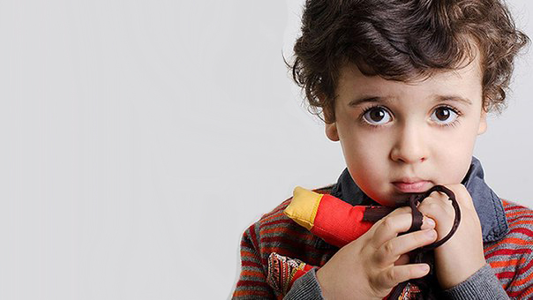 вернуть владельцу. Разделить с **ребёнком ответственность**, помочь ему исправить положение.

• Если украдены деньги **у родителей**, нужно выразить свое огорчение по поводу их отсутствия, рассказать, для чего они предназначались. Можно ограничить всю семью в чем-то значимом – например, месяц не едим сладкого, не ходим в кино и пр., пока не наберется украденная сумма.

• Важно дать понять своему **ребёнку**, что всегда можно рассчитывать на помощь **родителей в трудной ситуации.**

• Обсуждая случившиеся, помнить, что сильные негативные чувства могут способствовать тому, что ребёнок будет скрывать все поступки, которые сочтёт стыдными, плохими.

• Важно понять истинные причины **воровства и работать с ними.**

• Не возвращаться к тому, что произошло (после того как ситуация была разобрана, т. к. этим только закрепится данный поступок в сознании ребёнка.

***Профилактика детского воровства****.*

Полное взаимное доверие между **родителями и ребёнком** является лучшей профилактикой **детского воровства**. В семье, где **родители не лгут**, дети отвечают им тем же, **а воровство встречается редко**.

Бывает, что у **ребёнка**нет своей личной территории, своих личных вещей, которыми он может полностью распоряжаться по своему усмотрению. У него не формируется понятие *«своё – чужое»*. Он может взять из дома вещи, не воспринимая их продажу или дарение как кражу. Важно четко очертить для **ребёнка** границу между его собственными вещами и общими, которыми он имеет право пользоваться, но не имеет права распоряжаться. Именно отсутствие у **ребёнка** опыта обладания собственностью провоцирует кражи.

Активность **ребёнка** хорошо бы направить "в мирное русло": нужно выяснить, что на самом деле интересует **ребёнка**(занятия спортом, искусством, собирание какой-нибудь коллекции, какие-то книги, фотографирование и т. д.). Человек, жизнь которого наполнена интересными для него занятиями, чувствует себя более счастливым и нужным.

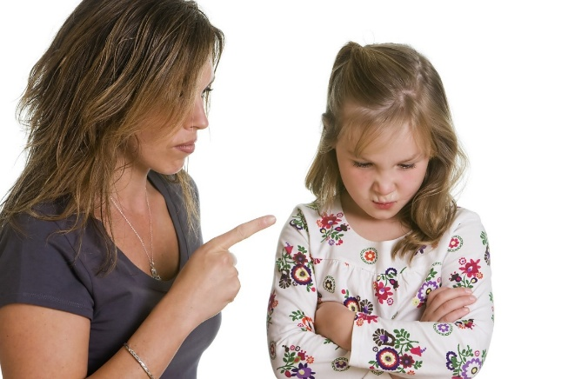**Ребёнка** надо научить сопереживать, задумываться о чувствах окружающих. Надо познакомить его с правилом: "Поступай так, как хочешь, чтобы поступали с тобой", и объяснить смысл этого правила на примерах из собственной жизни.

**Ребёнку** необходимо нести ответственность за кого-то или что-то в семье — за младшего брата, за наличие в доме свежего хлеба, за поливку цветов и непременно, начиная с 7–8 лет, за собственный портфель, стол, комнату и т. д. Нужно постепенно передавать ему дела, делиться с ним ответственностью.

Самая простая мера профилактики **детского воровства состоит в том**, чтобы его не провоцировать. Например, не разбрасывать деньги по квартире, а хранить в недоступном для **ребёнка месте**. Иногда одного этого оказывается вполне достаточно.

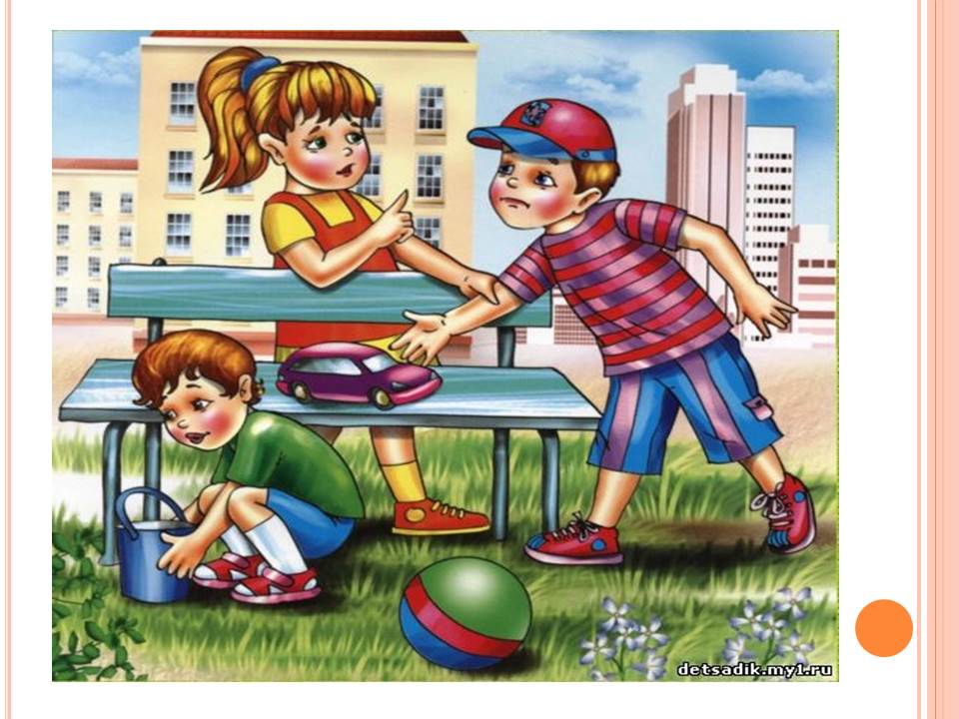 Эффективным способом профилактики **воровства является выделение ребенку карманных денег.** Это не должны быть деньги на завтраки в школе, это должны быть личные карманные деньги, выдаваемые регулярно, которые **ребёнок** может потратить по своему усмотрению. Собственные деньги воспринимаются детьми с большой ответственностью. Как правило, даже семилетние дети распоряжаются регулярно выдаваемой им суммой очень разумно, а лет с девяти начинают их копить на крупные покупки, что свидетельствует об успешном преодолении своей импульсивности. По мере взросления сумма должна расти.

Очень помогают уйти от домашних краж семейные советы, на которых члены семьи распределяют бюджет. Определяют общий доход и распределяют его на различные нужды: питание, квартплату, транспорт, крупные покупки, отпуск. На совете делаются отчисления на личные расходы как детям, так и **родителям. Ребёнок** становится участником расходования средств и даже имеет право голоса, что поднимает его в собственных глазах и делает его более ответственным за дела семьи. **Ребёнок,** также, видит пределы семейного бюджета, он узнает, что почем в этом мире. Он учится планировать. Кражу в этих условиях совершить труднее.

В заключении можно сказать, что общая стратегия **поведения родителей по отношению к воровству** своих детей должна зависеть от причин **поведения ребёнка**, выяснение которых дело первостепенной важности.

Но в любом случае необходимо помнить, что появление такого тревожного сигнала, как кража, свидетельствует о психологическом неблагополучии ребёнка - это крик о помощи!